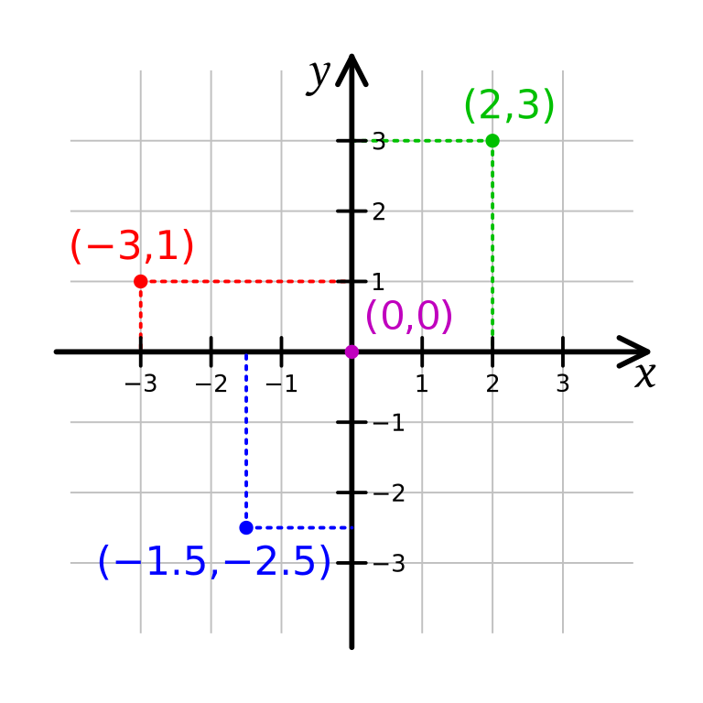
Pedagogisk planering om koordinatsystem och lägesmått.
Namn:_________________________
Nu är det dags att introducera något helt nytt till eleverna. Vi ska börja med att göra en rolig övning där de bland annat ska lista ut ett hemligt meddelande. Sedan ska vi kika på vad vi använder koordinatsystemet till. Vi ska titta på lite filmer och göra övningar tillsammans. På elevspel finns det roliga spel att utmanas med. Givetvis ska vi arbeta i matteboken och följa ett arbetsschema och vi kommer även att träna på nya ord och begrepp. Här kan ni se några:
Koordinera koordinatsystem koordinat punkt origo
x-axel y-axel Rät linje proportionella samband
typvärde median medelvärde

Om ni där hemma vill friska upp minnet när det gäller koordinatsystem, kan ni titta på klipp från Youtube. Jag kan rekommendera ”Film 1: Koordinatsystem-Introduktion” av Christer Sjöberg.
Bedömningsmatris:
Att kunna avläsa och skriva koordinater för punkter. | Du visar att du med lite hjälp klarar av att avläsa och skriva koordinater. | Du visar att du ofta klarar av att avläsa och skriva koordinater. | Du visar att du med stor säkerhet klarar av att avläsa och skriva koordinater
Att kunna rita koordinatsystem och sätta ut punkter. | Du visar att du med lite hjälp klarar av att rita koordinatsystem och sätta ut punkter. | Du visar att du ofta klarar av att rita koordinatsystem och sätta ut punkter. | Du visar att du med stor säkerhet klarar av att rita koordinatsystem och sätta ut punkter.
Att kunna läsa av och rita diagram för proportionella samband. | Du visar att du med lite hjälp klarar av att rita diagram för proportionella samband. | Du visar att du ofta klarar av att rita diagram för proportionella samband. | Du visar att du med stor säkerhet klarar av att rita diagram för proportionella samband.
Att kunna använda lägesmåtten typvärde, median och medelvärde. | Du känner igen och kan använda något av begreppen. | Du känner igen och kan använda alla begreppen på ett i stort sett korrekt sätt. | Du känner igen och kan använda alla begreppen på ett korrekt sätt.
Att känna till begreppen inom området. | Du visar att du känner igen många av begreppen. (Dra streck mellan begrepp och förklaring.) | Du visar att du känner igen alla begreppen. (Dra streck mellan begrepp och förklaring.) | Du visar att du känner igen alla begreppen och kan förklara dem på egen hand.
Hälsningar Christina

